Регистрационный взнос XVI Международной научной конференции «Комплексные исследования природы Шпицбергена и прилегающего шельфа» для студентов и аспирантов - 1 000 рублей.

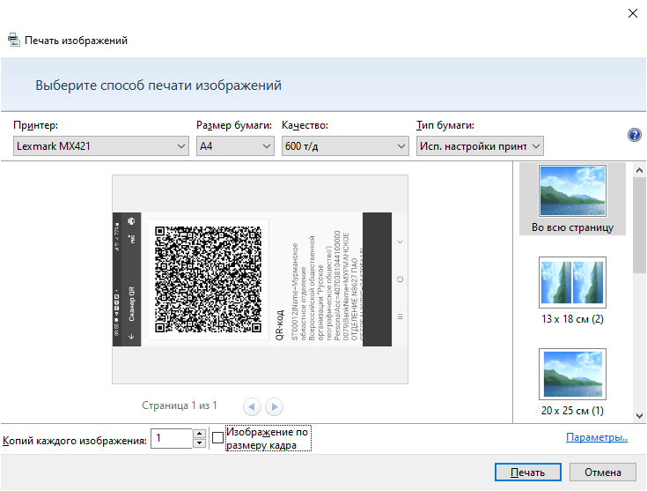 | Получатель | Мурманское областное отделение Всероссийской общественной организации "Русское географическое общество"
 | ИНН/ КПП | 5190058710/ 519001001
 | Счет | 40703810441000000079
 | Банк получателя | МУРМАНСКОЕ ОТДЕЛЕНИЕ N8627 ПАО СБЕРБАНК
 | БИК | 044705615
 | Назначение платежа | Регистрационный взнос для студентов и аспирантов
 | Сумма | 1 000 руб.

Регистрационный взнос XVI Международной научной конференции «Комплексные исследования природы Шпицбергена и прилегающего шельфа» для участников и России и стран СНГ - 2 500 рублей.
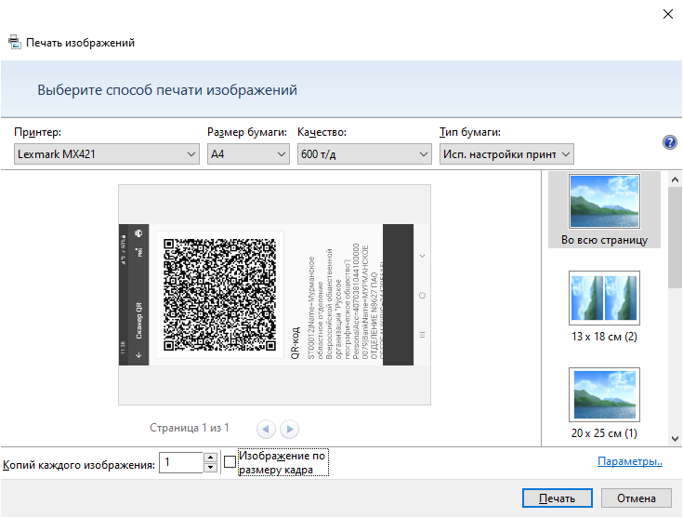 | Получатель | Мурманское областное отделение Всероссийской общественной организации "Русское географическое общество"
 | ИНН/ КПП | 5190058710/ 519001001
 | Счет | 40703810441000000079
 | Банк получателя | МУРМАНСКОЕ ОТДЕЛЕНИЕ N8627 ПАО СБЕРБАНК
 | БИК | 044705615
 | Назначение платежа | Регистрационный взнос для участников из РФ и СНГ
 | Сумма | 2 500 руб.

Регистрационный взнос XVI Международной научной конференции «Комплексные исследования природы Шпицбергена и прилегающего шельфа» для зарубежных участников - 5 000 рублей.
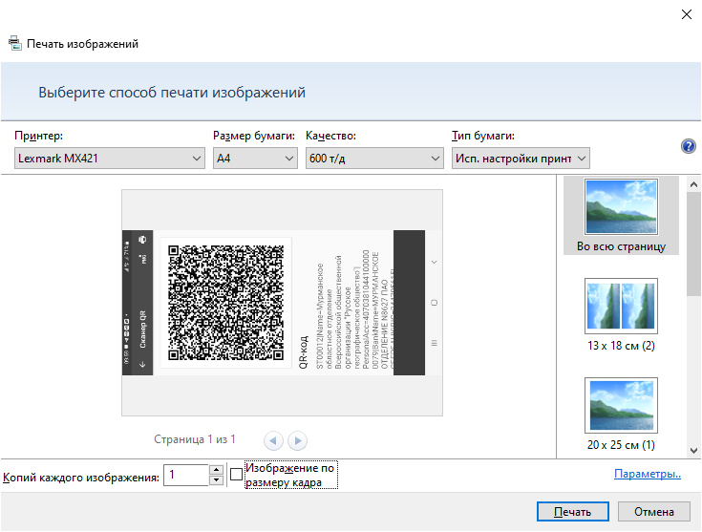 | Получатель | Мурманское областное отделение Всероссийской общественной организации "Русское географическое общество"
 | ИНН/ КПП | 5190058710/ 519001001
 | Счет | 40703810441000000079
 | Банк получателя | МУРМАНСКОЕ ОТДЕЛЕНИЕ N8627 ПАО СБЕРБАНК
 | БИК | 044705615
 | Назначение платежа | Регистрационный взнос для зарубежных участников
 | Сумма | 5 000 руб.

